PHỐI HỢP CÔNG TÁC TUYÊN TRUYỀN ATGT

Sáng ngày 21/4/2024, Ủy ban nhân dân phường Mỹ Thới phối hợp Công ty TNHH TM – DV Nam Thành 2 thực hiện công tác tuyên truyền an toàn giao thông cho người dân trên địa bàn.
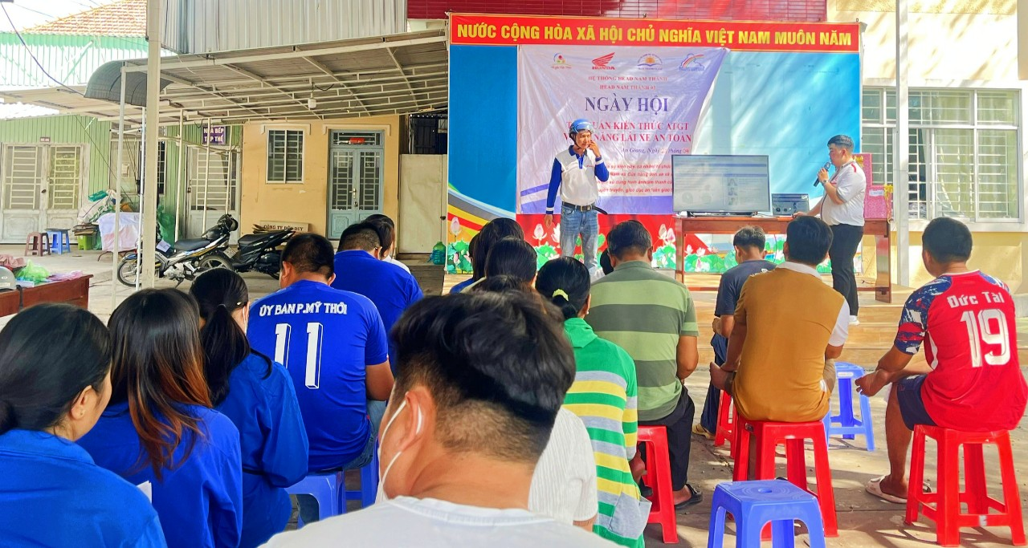
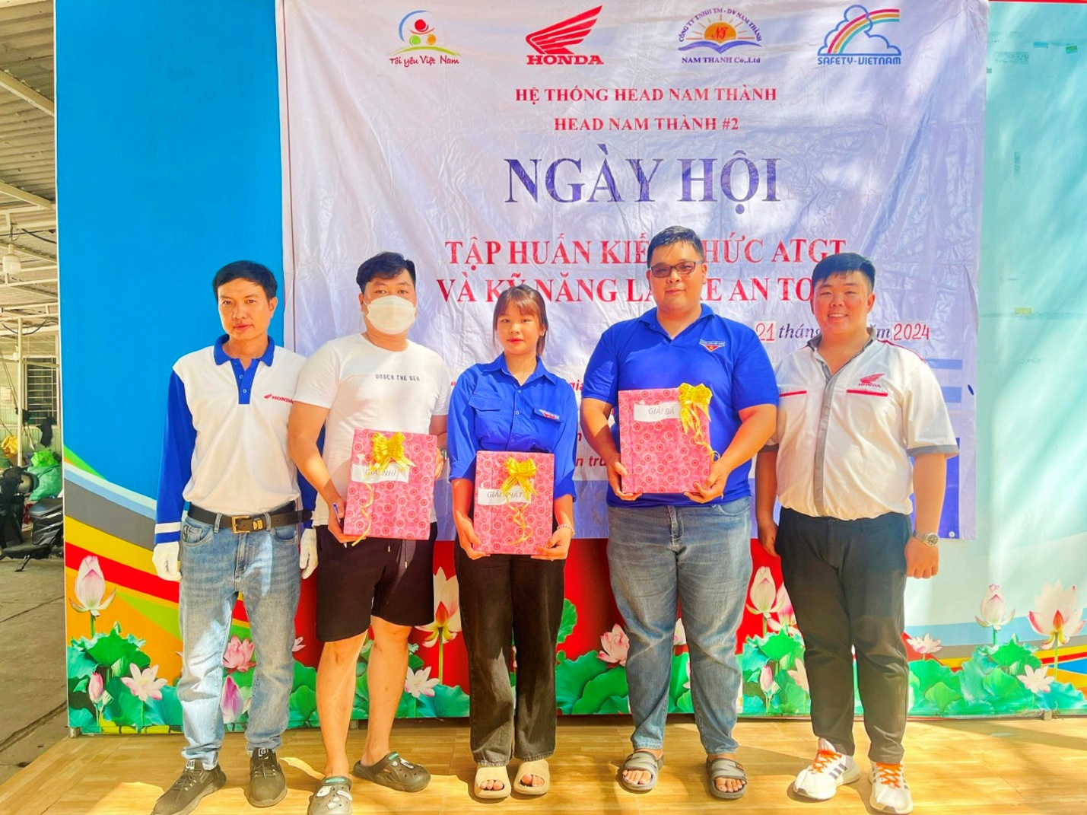
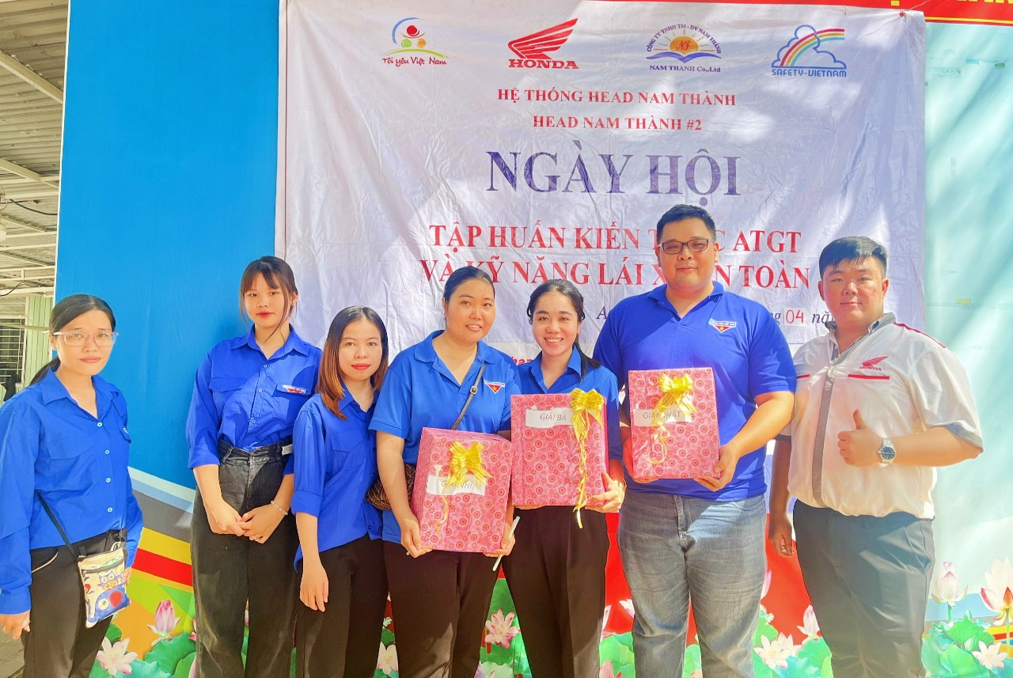
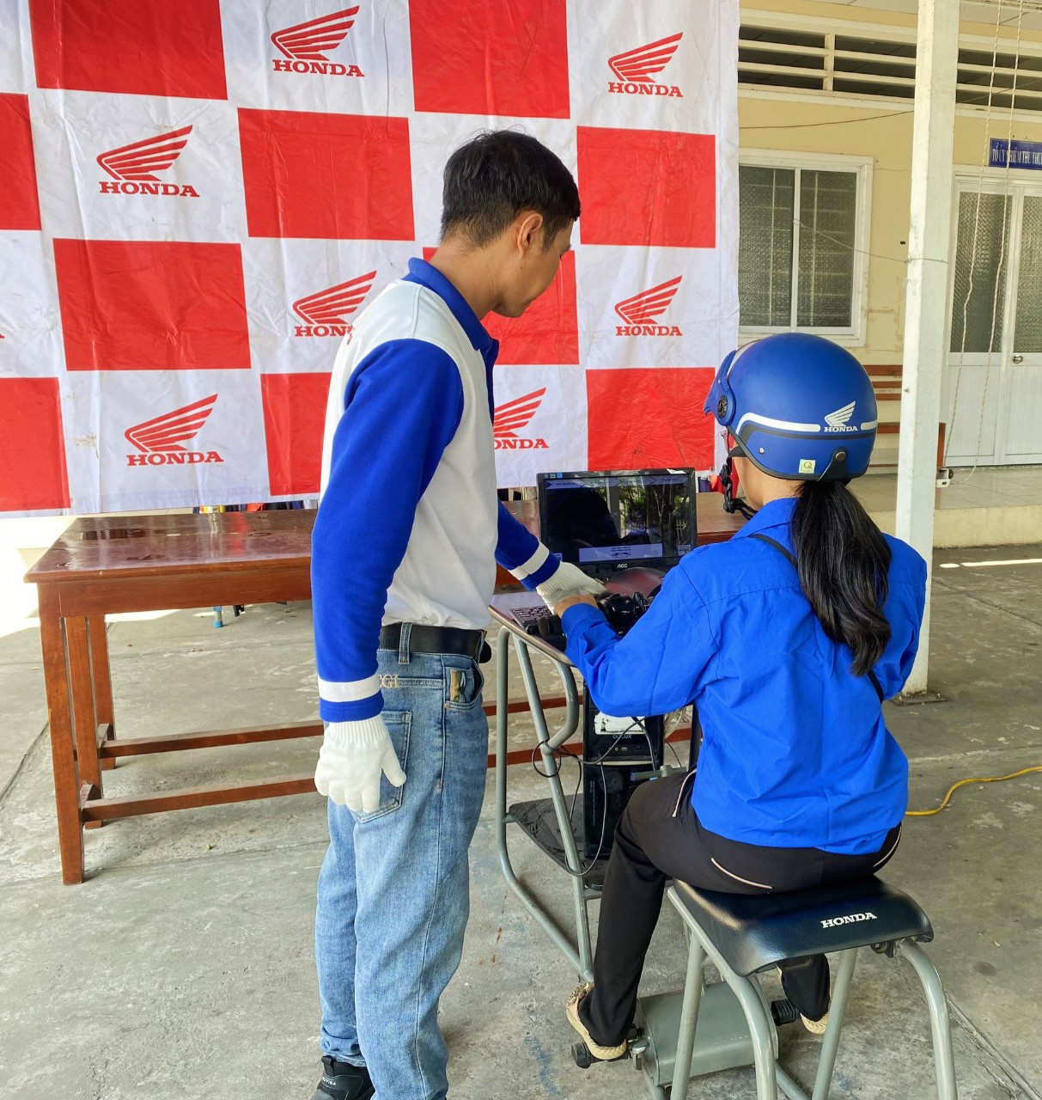

Tại buổi tuyên truyền các đại biểu được nghe nhân viên kỹ thuật công ty tập huấn, hướng dẫn kỹ năng lái xe đảm bảo an toàn cho người và phương tiện khi tham gia giao thông.
Dịp này đại diện công ty TNHH TM – DV Nam Thành 2 đã Trao tặng quỹ xây dựng nhà đại đoàn kết 5 triệu đồng và hỗ trợ thay nhớt xe miễn phí 250 suất.

